**Коррупция** — это злоупотребление служебным положением, дача взятки, получение взятки, злоупотребление полномочиями, коммерческий подкуп либо иное незаконное использование физическим лицом своего должностного положения вопреки законным интересам общества и государства в целях получения выгоды в виде денег, ценностей, иного имущества или услуг имущественного характера, иных имущественных прав для себя или для третьих лиц либо незаконное предоставление такой выгоды указанному лицу другими физическими лицами, а также совершение указанных деяний от имени или в интересах юридического лица.

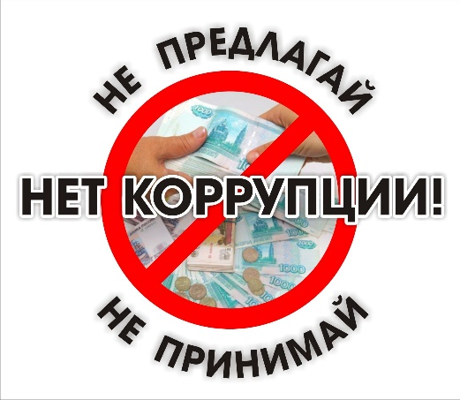

ПОМНИТЕ!!!!!!

Дача взятки не решает проблему, а создает её!!!

Администрация муниципального образования сельского поселения «Нившера»

9 декабря

Международный день борьбы с коррупцией!

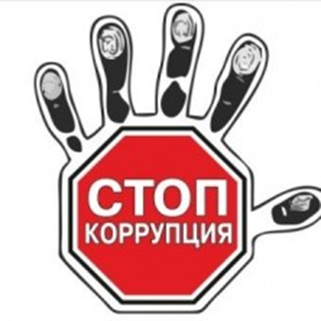

с. Нившера, 2024

Самые опасные формы коррупции квалифицируются как **уголовные преступления.** К ним, прежде всего, относятся **растрата (хищение) и взятки.**

**РАСТРАТА** состоит в расходе ресурсов, доверенных должностному лицу, с личной целью. Она отличается от обычного воровства тем, что изначально лицо получает право распоряжаться ресурсами легально: от начальника, клиента и т.д.

**ВЗЯТКА** является разновидностью коррупции, при которой действия должностного лица заключаются в оказании каких – либо услуг физическому или юридическому лицу в обмен на предоставление последним определенной выгоды первому. В большинстве случаев, если дача взятки не является следствием вымогательства, основную выгоду от сделки получает взяткодатель.

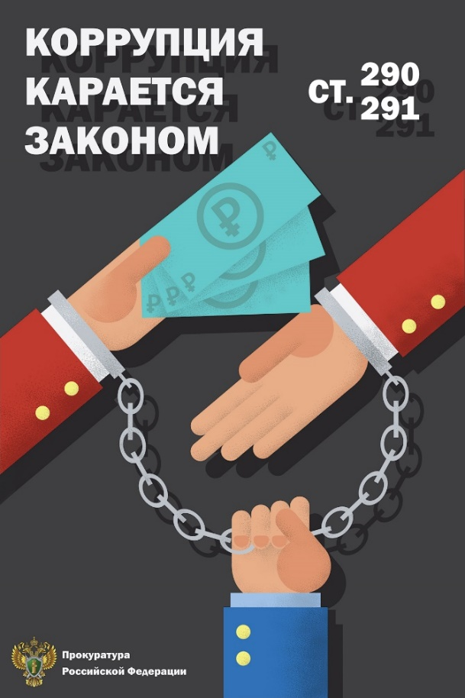

ЧТО СЛЕДУЕТ ПРЕДПРИНЯТЬ В СЛУЧАЕ ВЫЯВЛЕНИЯ КОРРУПЦИОННЫХ ДЕСТВИЙ?

САМЫЙ ЭФФЕКТИВНЫЙ СПОСОБ – при первой возможности обратиться с устным или письменным сообщением в правоохранительные органы по месту Вашего жительства (районные, городские) или в их вышестоящие органы:

**Прокуратура Корткеросского района:** с. Корткерос, ул. Советская, д. 224. Телефон 8 (82136) 9-26-70

**ОМВД России по Корткеросскому району:** с. Корткерос, ул. Советская, д. 206. Телефон дежурной части: 8(82136) 9-44-02

**Прокуратура Республики Коми:**   
г. Сыктывкар, ул. Пушкина, д. 23. Телефон 8 (8212) 28-58-00

**Министерство внутренних дел по Республике Коми:** г. Сыктывкар, ул. Кирова, д. 38. Телефон 8 (8212) 28-23-03